Муниципальный этап всероссийской олимпиады школьников по истории.
Задания. 7 класс.
Максимальная оценка – 100 баллов
Время на подготовку – 2 академических часа (90 мин).

Задание 1. Выберите по 1 верному ответу в каждом задании (2 балла за каждый правильный ответ, максимальный балл - 8).
1.1. События, связанные с каким русским князем, описаны ниже?
«Михаил же и Феодоров [приехав в стан Батыя] сказали им: “Не подобает христианам проходить через огонь и поклоняться ему, как вы поклоняетесь…”. Тогда волхвы, оставив Михаила и Фёдора на том месте, куда повели их, пошли и сказали царю: “Михаил повеления твоего не слушает государь…”».
1) Волынским
2) Киевским
3) Переяславским
4) Черниговским
1.2. Кто из перечисленных московских князей составил завещание, отрывок из которого приведён ниже?
«Приказываю сыном своим очину свою Москву. А се есмь им роздел учинил: Се дал есмь сыну своему болшему Семёну: Можаеск, Коломну со всеми коломеньскими волостми. А се даю сыну своему Ивану: Звенигород, Кремчину, Рузу. А се даю есмь сыну своему Андрею: Лопастну, Северьску, Нару, Серпухов…»

1) Даниил Александрович 3) Иван Данилович
2) Юрий Данилович 4) Дмитрий Иванович

1.3. Прочтите отрывок и укажите произведение, фрагментом которого он является.
«Беззаконный же…., разоритель христианства, пошел на Русь со многими татарами, и пришел в Тверь, и выгнал великого князя с его двора, а сам поселился на великокняжеском дворе, исполненный гордости и ярости. И сотворил великое гонение на христиан – насилие, грабеж, избиение и поругание. Люди же городские, постоянно оскорбляемые нехристями, много раз жаловались великому князю, прося оборонить их. Он же, видя озлобление своих людей и не имея возможности их оборонить, велел им терпеть. Но тверичи не терпели, а ждали удобного времени».
1) "Хождение за три моря" 3) "Задонщина"
2) "Повесть о Шевкале" 4) "Домострой"

1.4. Одним из последствий внутренней и внешней политики царя Ивана Грозного является
1) строительство Белого города в Москве
2) возрастание роли земских соборов
3) начало становления абсолютной монархии
4) создание регулярной армии на основе рекрутской повинности
Ответы:
1.1. | 1.2. | 1.3. | 1.4.

Задание 2. Выберите несколько верных ответов в каждом блоке (1 балл за каждый правильный ответ, максимальный балл – 8):
2.1. Членов Опричного двора
1. Афанасий Ордин-Нащокин
2. Борис Годунов
3. Алексей Адашев
4. Нил Сорский
5. Малюта Скуратов

2.2. Выберите из предложенного перечня события, относящиеся к ХII в.
1) создание «Правды» Ярославичей
2) съезд князей в Любече
3) первое летописное упоминание о Москве
4) поход Игоря Святославовича на половцев
5) создание первых школ при храмах и монастырях
6) Убийство Андрея Боголюбского

2.3. С именем Юрия Долгорукого связаны первые летописные упоминания?
1) Ростова
2) Суздаля
3) Дмитрова
4) Переславля-Залесского
5) Смоленска
6) Звенигорода
.
2.1 | 2.2 | 2.3

Задание 3. Определите по изображению историческую личность (главу русского государства определенного периода) и соотнесите с памятником архитектуры. Укажите название памятника (18 баллов):
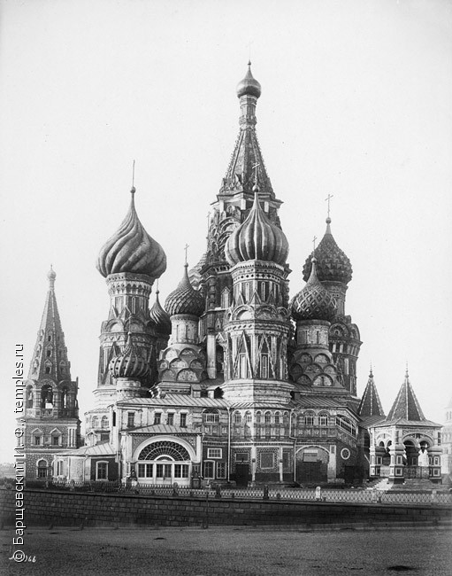Архитектурный памятник 1 | Историческая личность А  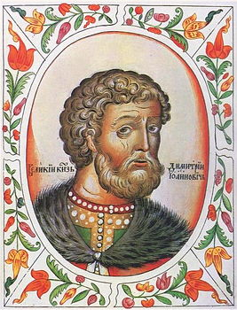

 | 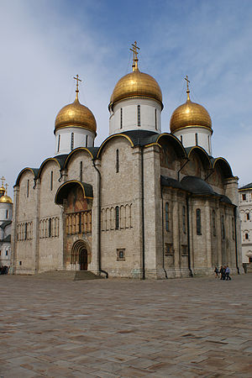  Архитектурный памятник 2 |  | 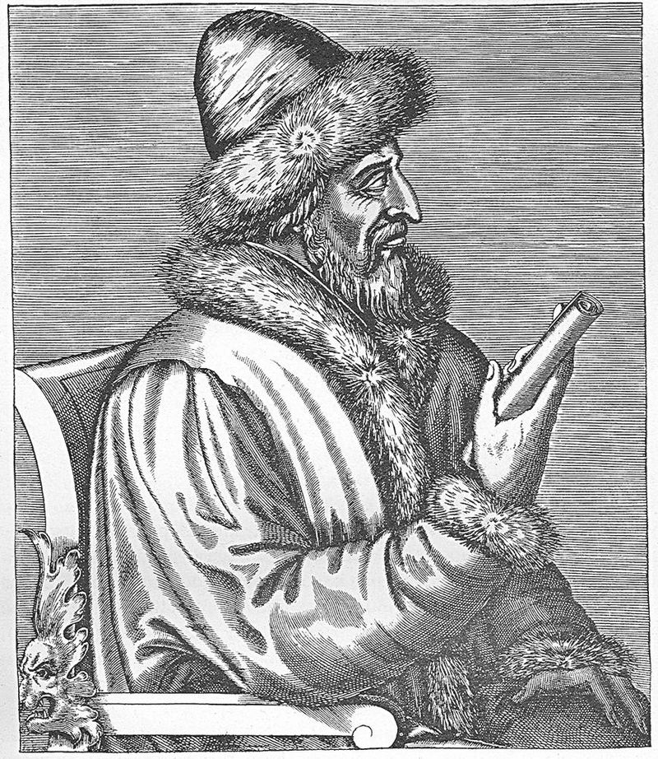 Историческая личность Б
 | 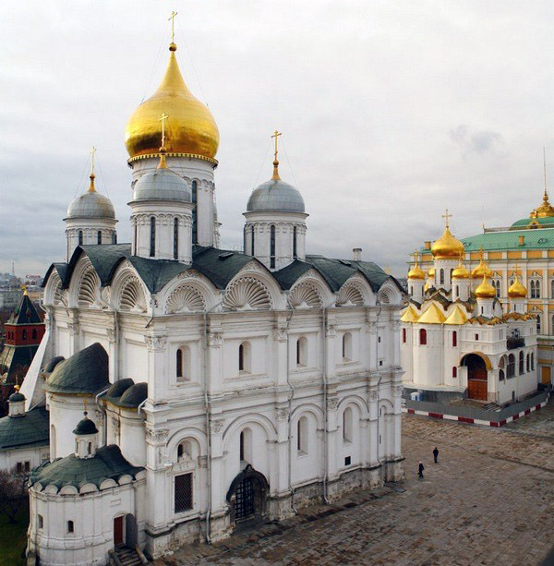 Архитектурный памятник 3 |  | 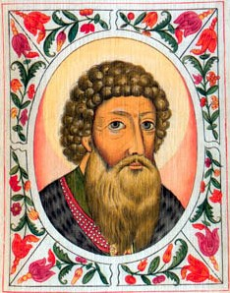  Историческая личность В
 | 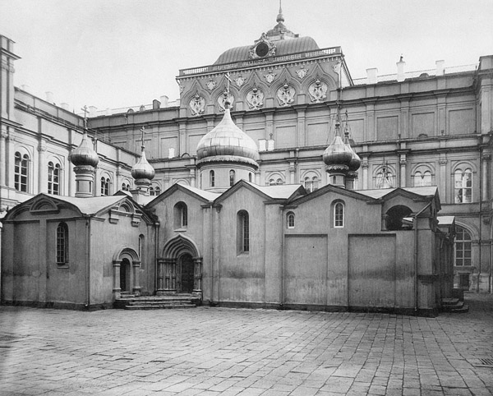Архитектурный памятник 4 |  | 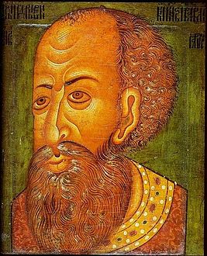  Историческая личность Г
Памятник архитектуры |  | Название памятника и время создания |  | Историческая личность

3.2. Составьте соответствие в хронологическом порядке _________________

Задание 4. Что объединяет понятия, события, имена образующие каждый из представленных рядов? (максимальный балл за все задание -14 балов)

4.1. Дайте краткий ответ (2 балла за каждое задание, максимальный балл – 8):
4.1.1. Cоха, коробья, десятина, четверть.

Ответ ______________________________________________________________

4.1.2.Вандалы, вестготы, гунны, остготы

Ответ _______________________________________________________________

4.1.3. Крещение Руси, борьба с печенегами, строительство Десятинной церкви –

Ответ______________________________________________________________

4.1.4. Николо-Дворищенский собор в Великом Новгороде, Собор Рождества Богородицы Антониева монастыря в Великом Новгороде, Преображенский собор в Переяславле Залесском, Дмитриевский собор во Владимире

Ответ______________________________________________________________

4.2. Дайте краткое обоснование ряда, представив каждого из представленных деятелей [6 баллов].
А. 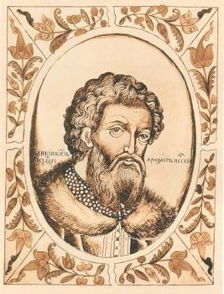 Б. 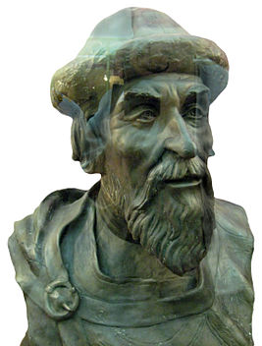
____________________________ _____________________________
В. Г. 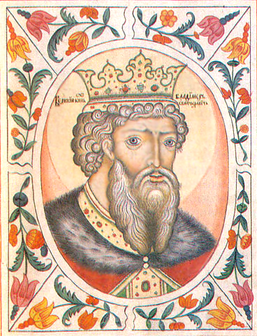
_____________ ________ ___________________________

Обоснование ряда _________________________________________________ ____________________________________________________________________________________________________________________________________________

Задание 5. Соотнесите имя исторического деятеля с основным содержанием его деятельности. Свой ответ внесите в таблицу. Выпишите порядковые номера исторических деятелей, являвшихся современниками Ивана Грозного. (Максимальный балл -9)

исторический деятель | факты деятельности
- А.Ф. Адашев | А. Известный военачальник, герой битвы за Казань
- Андрей Боголюбский | Б. Князь, который умелой политикой обезопасил русские земли от католической экспансии, пойдя на компромисс с Монгольской империей
- Андрей Курбский | В. Князь, который построил белокаменный Московский Кремль. Вступил в открытую борьбу с Золотой Ордой
- Александр Невский | Г. Русский живописец, крупнейший мастер московской школы живописи
- Сильвестр | Д.. Сделал г. Владимир столицей Ростово-Суздальской земли
- Дмитрий Донской | Е. Автор «Домостроя»
- Андрей Рублев | Ж. Начальник Челобитного приказа, постельничий и хранитель личного архива царя вместе с печатью, член Избранной рады

1 | 2 | 3 | 4 | 5 | 6 | 7

Современники Ивана Грозного:_________________________________________

Задание 6. Прочитайте отрывок из памятника древнерусской литературы в переводе на современный русский язык и ответьте на вопросы (максимально – 22 балла).

"О племянники мои, Игорь и Всеволод! Рано начали вы Половецкую землю мечами кровавить, а себе славы искать: без чести для себя ведь вы одолели, без чести для себя кровь поганую пролили…Уже не вижу я силы могучего и богатого и воинами обильного брата моего Ярослава с черниговскими былями, с могутами и с татранами, с шельбирами, топчаками, ревугами и ольберами… Великий князь Всеволод! Разве и мысли нет у тебя прилететь издалёка отчий золотой стол посторожить? Ты ведь можешь Волгу веслами расплескать, а Дон шеломами вычерпать. Здесь был бы ты, невольница была бы по ногате, а раб по резане… Галицкий Осмомысл Ярослав! Высоко сидишь ты на своем златокованом столе, подпираешь горы угорские своими железными полками, королю загораживаешь путь, затворяешь Дунаю ворота, клади бросая через облака, суды рядя до Дуная… А ты, славный Роман, и ты, Мстислав! Храбрая дума на подвиг вас зовет. Высоко взлетаешь ты на подвиг ратный в отваге, словно сокол, на ветрах парящий, что птицу в ярости хочет одолеть. У вас железные кольчуги под шлемами латинскими: от них дрогнула земля, и многие страны - Хинова, Литва, Ятвяги, Деремела и Половцы - сулицы свои побросали и головы свои склонили под те мечи харалужные».

- Как называется данное произведение? (2 балла) _________________________________________________________________

- Назовите дату события, которому оно посвящено (2 балла). _________________________________________________________________

- В уста какого князя автор вкладывает цитируемую речь? (3 балла) _________________________________________________________________

- Кем были упомянутые в тексте могуты, татраны, шельбиры, топчаки, ревуги, ольберы? (3 балла) ____________________________________________________________________________________________________________________________________________

- Что означают упомянутые в тексте ногаты и резаны? (2 балла) _______________________________________________________________

- Какое прозвище было у Великого князя Всеволода? (2 балла) Где и когда он княжил? (2 балла) ________________________________________________________________

- Напишите современное название «гор угорских» (2 балла). _______________________________________________________________

- Основателем какого княжества стал упомянутый в тексте князь Роман? (2 балла). В каком году это произошло? (2 балла) _______________________________________________________________

Здание 7. Перед Вами карта феодальной Руси середины XIII века. Назовите княжества и земли, обозначенные цифрами 1-5. Свой ответ оформите в виде таблицы [Максимально 10 баллов].

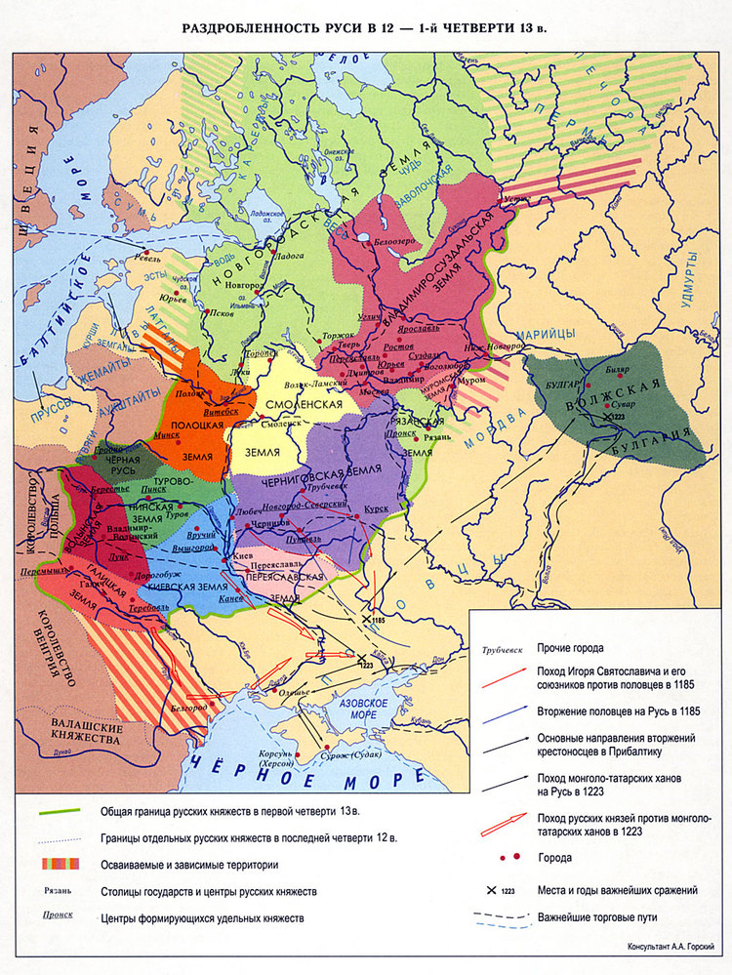
1
4
2
3
5

номер | Княжество, земля

Задание 8. Вам необходимо написать историческое сочинение об ОДНОМ из периодов истории России: 1) 980-1015 гг.; 2) 1223-1242 гг.; 3) 1019-1125 гг. (Максимальный балл – 11 баллов)

В сочинении необходимо:
– указать не менее одного значимого события (явления, процесса), относящегося к данному периоду истории;
– назвать одну историческую личность, деятельность которой связана с указанными событиями (явлениями, процессами), и, используя знание исторических фактов, охарактеризовать роль названной Вами личности в этих событиях (явлениях, процессах);
– указать не менее одной причинно-следственной связи, существовавшей между событиями (явлениями, процессами) в рамках данного периода истории.
Используя знание исторических фактов и (или) мнений историков, дайте одну оценку значения данного периода для истории России.
В ходе изложения необходимо корректно использовать исторические термины, понятия, относящиеся к данному периоду.

